รายละเอียดในการตรวจสอบลักษณะของพันธุ์พืชที่ขอจดทะเบียนเป็นพันธุ์พืชใหม่
ตามชนิดพืชที่ได้ประกาศให้เป็นพันธุ์พืชใหม่ที่จะได้รับการคุ้มครอง
ตามมาตรา 14 แห่งพระราชบัญญัติคุ้มครองพันธุ์พืช พ.ศ. 2542
ชนิดพืช
ขนุน
(Artocarpus heterophyllus Lamk.)
1. การตรวจสอบข้อมูลขั้นพื้นฐาน การปลูกเพื่อตรวจสอบและการคัดเลือกพันธุ์ที่จะใช้ปลูกเปรียบเทียบ
1.1 การตรวจสอบข้อมูลขั้นพื้นฐาน
โดยใช้ลักษณะที่ระบุไว้ในแบบบันทึกลักษณะประจำพันธุ์ที่จะตรวจสอบ มาจำแนกความแตกต่างของพันธุ์ที่ยื่นขอจดทะเบียนโดยเปรียบเทียบกับข้อมูลของพันธุ์ที่มีอยู่ในฐานข้อมูล เพื่อหาพันธุ์ที่มีลักษณะใกล้เคียงกัน นำมาปลูกเปรียบเทียบในแปลงตรวจสอบ
1.2 การปลูกเพื่อตรวจสอบ
1.2.1 ฤดูปลูก ทำการปลูกตรวจสอบ 1 ครั้ง โดยเก็บข้อมูลในปีที่ให้ผลผลิตเป็นปีที่ 3 แต่ถ้าไม่สามารถสังเกตเห็นความแตกต่าง ความสม่ำเสมอหรือ/และความคงตัวได้ชัดเจน ต้องตรวจสอบอีก 1 ฤดูการให้ผลผลิต
1.2.2 สถานที่ปลูก ทำการตรวจสอบใน 1 สถานที่ แต่ถ้าลักษณะประจำพันธุ์ที่สำคัญไม่สามารถสังเกตเห็นความแตกต่างได้ในที่นั้น ๆ ต้องเพิ่มสถานที่ทำการตรวจสอบ
1.2.3 ระยะปลูกตรวจสอบ ให้กำหนดตามความเหมาะสม โดยระยะระหว่างต้น และระหว่างแถวอย่างน้อย 6x8 เมตร
1.2.4 การทดสอบเพิ่มเติม ถ้ามีการตรวจสอบเพิ่มเติม ต้องกำหนดรายละเอียดเป็นเฉพาะกรณีตามความจำเป็น โดยขึ้นอยู่กับดุลยพินิจของคณะทำงานตรวจสอบภาคสนาม
1.3 การคัดเลือกพันธุ์ที่จะใช้ปลูกเปรียบเทียบ ให้เลือกพันธุ์ทั่วไปที่มีลักษณะใกล้เคียงกับพันธุ์ ที่
ขอจดทะเบียนมากที่สุดเป็นพันธุ์เปรียบเทียบ อย่างน้อย 1 พันธุ์ โดยพิจารณาจากลักษณะดังต่อไปนี้
1) ใบ (Leaf) : ความยาวแผ่นใบ (Leaf length of blade) (ล.5)
2) ใบ (Leaf) : ความกว้างแผ่นใบ (Leaf width of blade) (ล.6)
3) ใบ (Leaf) : รูปร่างของใบ (Shape of leaf) (ล.7)
4) ใบ (Leaf) : สีของใบ (Color of leaf) (ล.8)
5) ผล (Fruit) : รูปร่างของผล (Shape of fruit) (ล.25)
6) ผล (Fruit) : สีเปลือก (Color of skin) (ล.25)
7) ผล (Fruit) : สีของยวง (เนื้อ) (Color of flake) (ล.37)
8) เมล็ด (Seed) : จำนวนเมล็ด/ผล (Number of seed) (ล.49)
9) อายุถึงเก็บเกี่ยวจากดอกบานจนถึงผลระยะเก็บเกี่ยว (Period from flowering to fruit maturity) (ล.52)
2. การเก็บข้อมูลเพื่อตรวจสอบความแตกต่าง ความสม่ำเสมอ และความคงตัวในลักษณะประจำพันธุ์ และการประเมินผล
2.1 การเก็บข้อมูล
2.1.1 รายละเอียดของการเก็บข้อมูล ในการเก็บข้อมูลลักษณะประจำพันธุ์ ต้องเก็บข้อมูลตามแบบบันทึกลักษณะประจำพันธุ์ที่จะตรวจสอบ ที่ได้ระบุตัวอย่างพันธุ์ที่ใกล้เคียงไว้แล้วตามเอกสารแนบท้ายข้อ 4.2 โดยเก็บข้อมูลอย่างน้อย 5 ต้นต่อพันธุ์
2.1.2 ข้อมูลลักษณะประจำพันธุ์ต่าง ๆ จะต้องบันทึกลักษณะประจำพันธุ์ของต้นพันธุ์ขนุนที่มีอายุไม่น้อยกว่า 3 ปี และสามารถให้ผลผลิตได้ โดยมีรายละเอียดการเก็บข้อมูล ดังนี้
1) การเก็บบันทึกข้อมูลเชิงคุณภาพที่ต้องประเมินด้วยประสาทสัมผัส เช่น กลิ่น รสชาติ ต้องใช้มาตรฐานเกณฑ์ตัดสินของคณะกรรมการประเมิน (panel test) ที่แต่งตั้งโดยพนักงานเจ้าหน้าที่
2) การตรวจสอบและเก็บข้อมูลในแปลงทดสอบ ให้ทำจากต้นที่สมบูรณ์ และมีลักษณะตรงตามพันธุ์อย่างน้อย 5 ต้นต่อพันธุ์ เว้นต้นหัวท้ายแปลง
3) การตรวจสอบลักษณะใบ ให้ตรวจสอบในระยะที่ใบเจริญเต็มที่ (mature leaf) ในใบลำดับที่ 4 หรือ 5 นับจากปลายยอดลงมา ให้บันทึกลักษณะทางปริมาณอย่างน้อย 20 ใบ จากอย่างน้อย 5 ต้น ต่อหนึ่งพันธุ์
4) การตรวจสอบลักษณะช่อดอก ให้ตรวจสอบในระยะดอกบาน โดยเลือกช่อดอกที่สมบูรณ์ ลักษณะทางปริมาณให้บันทึกอย่างน้อย 10 ช่อ จากอย่างน้อย 5 ต้น ต่อหนึ่งพันธุ์
5) การตรวจสอบลักษณะผล ให้ตรวจสอบโดยเลือกผลระยะพร้อมบริโภค ลักษณะทางปริมาณให้บันทึกอย่างน้อย 10 ผล จากอย่างน้อย 5 ต้น ต่อหนึ่งพันธุ์
6) อายุเก็บเกี่ยว ให้นับจากวันที่ดอกบานเต็มที่ จนถึงวันเก็บเกี่ยว
2.2 การประเมินผลการตรวจสอบ
2.2.1 การประเมินความแตกต่างระหว่างพันธุ์ ต้องมีลักษณะทางคุณภาพหรือปริมาณที่สามารถแยกให้เห็นความแตกต่างระหว่างพันธุ์ใหม่กับพันธุ์เปรียบเทียบได้ชัดเจน
2.2.2 การประเมินความสม่ำเสมอและความคงตัวของประชากร (uniformity and stability) การประเมินความสม่ำเสมอและความคงที่ (Uniformity and Stability) ลักษณะแปลกปลอม (off-type) ปรากฏให้เห็นได้จะต้องไม่เกินร้อยละ 10 มีความแตกต่างบนพื้นฐานของ LSD (Least Significant Difference) ที่โอกาสความเป็นไปได้ 95%
2.2.3 กรณีใช้ความต้านทานของพืชเป็นลักษณะที่จะบ่งบอกความแตกต่าง ความคงตัวของพันธุ์พืช การทดสอบจะต้องบันทึกในสภาพแวดล้อมที่สามารถควบคุมการทำให้เกิดโรคได้อย่างเฉพาะเจาะจงกับชนิดของสายพันธุ์เชื้อสาเหตุของโรคนั้นๆ ได้ และคุณสมบัติดีเด่นทางการเกษตร เช่น การทนแล้ง เป็นต้น
3. การประมาณค่าใช้จ่ายและวิธีการชำระค่าใช้จ่ายในการตรวจสอบลักษณะของพันธุ์พืชขนุนที่
ขอจดทะเบียนเป็นพันธุ์พืชใหม่
3.1 ประมาณการค่าใช้จ่าย ในการตรวจสอบลักษณะประจำพันธุ์ขนุนที่ขอจดทะเบียนเป็นพันธุ์พืชใหม่

รายการ | จำนวนเงิน (บาท) ที่ปลูกทดสอบในสถานที่ของ
รายการ | กรมวิชาการเกษตร | ผู้ขอจดทะเบียน
- ค่าจ้างเหมาพื้นที่/เตรียมดิน  - ค่าจ้างเหมาปลูก ดูแลรักษา บันทึกข้อมูลและ  เก็บเกี่ยว (1 คน x 36 เดือน x 4,000 บาท)  3. ค่าตรวจสอบของคณะทำงานตรวจสอบภาคสนาม 3 ครั้ง  - ค่าเบี้ยเลี้ยง (210 บาท x 2 คน x 3 วัน)  - ค่าที่พัก (800 บาท x 2 คน x 3 คืน)  ในกรณีที่ต้องพักค้างคืน ให้เพิ่มค่าที่พัก 800 บาท/คืน/คน และค่าเบี้ยเลี้ยงตามจำนวนวันด้วย  - ค่ายานพาหนะ  4. ค่าวัสดุ  - สารกำจัดวัชพืช โรคพืช แมลงศัตรูพืช  - วัสดุการเกษตร  - วัสดุสำนักงาน | 1,000  144,000  1,260  4,800  ตามรายจ่ายจริง  3,000  2,500  500 | 1,260  4,800
รวม | 157,060 | 6,060
หมายเหตุ ทั้งนี้ รายละเอียดค่าใช้จ่ายอาจเปลี่ยนแปลงได้ โดยให้เป็นไปตามรายจ่ายจริง
มีระยะตรวจสอบ 3 ครั้ง ดังนี้
1) ระยะแรกปลูก
- ระยะออกดอก
3) ระยะเก็บเกี่ยว
3.2 วิธีการชำระค่าใช้จ่าย ระยะเวลา จำนวนครั้ง และสถานที่ชำระค่าใช้จ่าย ให้เป็นไปตามที่คณะทำงานตรวจสอบภาคสนามกำหนด
4. แบบบันทึกลักษณะประจำพันธุ์ที่จะตรวจสอบ โดยอธิบายลักษณะและใช้ตัวเลขหรือสัญลักษณ์ที่ใช้บันทึก
4.1 ลักษณะและสัญลักษณ์ที่ใช้บันทึกลักษณะประจำพันธุ์ที่จะตรวจสอบ
4.1.1 เพื่อประเมินความแตกต่าง ความสม่ำเสมอ และความคงตัว ใช้ลักษณะและดำเนินการในระยะการเจริญเติบโตที่ระบุในแบบบันทึกลักษณะประจำพันธุ์ที่จะตรวจสอบ
4.1.2 ในช่องการบันทึกข้อมูล ให้บันทึกข้อมูลเป็นตัวเลข ที่อธิบายตามลักษณะที่ปรากฏในแบบบันทึกลักษณะประจำพันธุ์ที่จะตรวจสอบ
4.1.3 เครื่องหมายที่กำกับลักษณะ
(*) หมายถึง ลักษณะที่ต้องใช้กับทุกพันธุ์ในทุกช่วงระยะการเจริญเติบโต และต้องระบุในลักษณะประจำพันธุ์ ยกเว้นไม่สามารถจะดำเนินการได้
(+) หมายถึง ดูคำอธิบายเพิ่มเติมในรายละเอียดของเอกสารแนบท้ายข้อ 4.4
(a)-(h) หมายถึง ดูรายละเอียดการตรวจสอบและบันทึกลักษณะประจำพันธุ์ข้อ 4.3
QL หมายถึง ลักษณะทางคุณภาพ (qualitative characteristic)
QN หมายถึง ลักษณะทางปริมาณ (quantitative characteristic)
PQ หมายถึง ลักษณะทางคุณภาพเทียม (pseudo-qualitative characteristic)
MG หมายถึง การวัด ชั่ง นับจำนวน จากต้นหรือตัวอย่างเดียวที่กำหนดให้เป็นตัวแทนเท่านั้นแล้วใช้ค่าที่ได้เป็นตัวแทนของพันธุ์(single measurement of a group of plants or parts of plants)
MS หมายถึง การวัด ชั่ง นับจำนวน จากทุกต้นหรือตัวอย่างที่กำหนดให้เป็นตัวแทนแล้วใช้ค่าเฉลี่ยที่ได้เป็นตัวแทนของพันธุ์ (measurement of a number of individual plants or parts of plants)
VG หมายถึง การตรวจสอบด้วยการใช้ประสาทสัมผัส จากต้นหรือตัวอย่างเดียวที่กำหนดให้เป็นตัวแทนเท่านั้นแล้วใช้ค่าสังเกตที่ได้เป็นตัวแทนของพันธุ์ (visual assessment by a single observation of a group of plants or parts of plants)
VS หมายถึง การตรวจสอบด้วยการใช้ประสาทสัมผัส จากทุกต้นหรือตัวอย่างที่กำหนดให้เป็นตัวแทนแล้วใช้ค่าสังเกตที่ได้เป็นตัวแทนของพันธุ์ (visual assessment by observation of individual plants or parts of plants)
4.1.4 แบบบันทึกลักษณะประจำพันธุ์ที่จะตรวจสอบ (ขนุน)
(ดูรายละเอียดในเอกสารแนบท้าย ข้อ 4.2)
4.1.5 รายละเอียดการบันทึกลักษณะประจำพันธุ์ (ขนุน)
(ดูรายละเอียดในเอกสารแนบท้าย ข้อ 4.3)
4.1.6 ภาพแสดงลักษณะบางลักษณะในแบบบันทึก (ขนุน)
(ดูรายละเอียดในเอกสารแนบท้าย ข้อ 4.4)

4.2 แบบบันทึกลักษณะประจำพันธุ์ที่จะตรวจสอบ :ขนุน (Artocarpus heterophyllus Lamk.)
ลักษณะ  (Characteristics) |  |  | ตัวอย่างพันธุ์  (Example varieties) | ตัวเลข  (Note)
1. | VG | ลำต้น (Plant) : ลักษณะวิสัยการเจริญเติบโต (Plant growth habit)
PQ | (a) | ตั้งตรง (erect) |  | 1
 |  | กึ่งตั้งตรง (semi-erect) |  | 2
 |  | แผ่ออก (spreading) |  | 3
2. | VG | ลำต้น (Plant) : รูปทรงของทรงพุ่ม (Shape of canopy)
(*) | (a) | พีระมิด (pyramidal) |  | 1
(+) |  | พีระมิดกว้าง (broadly pyramidal) |  | 2
PQ |  | ทรงกลม (spherical) |  | 3
 |  | ขอบขนาน (oblong) |  | 4
 |  | ครึ่งวงกลม (semicircular) |  | 5
 |  | รูปรี (elliptical) |  | 6
 |  | ไม่แน่นอน (irregular) |  | 7
3. | VG | ลำต้น (Plant) : รูปแบบของกิ่ง (Branching pattern)
(+) | (a) | ตั้งตรง (erect) |  | 1
PQ |  | ตรงกันข้าม (opposite) |  | 2
 |  | ช่อฉัตร (verticillate) |  | 3
 |  | ขนานกับพื้นดิน (horizontal) |  | 4
 |  | ไม่แน่นอน (irregular) |  | 5
4. | VG | ลำต้น (Plant) : ลักษณะเปลือกลำต้น (Trunk surface)
PQ | (a) | ขรุขระ (rough) |  | 1
 |  | เรียบ (smooth) |  | 2
5. | MS | ใบ (Leaf) : ความยาวแผ่นใบ (Leaf length of blade)
(*) | VG | สั้น (short) |  | 3
(+) | (b) | ปานกลาง (medium) |  | 5
QN |  | ยาว (long) |  | 7
6. | MS | ใบ (Leaf) : ความกว้างแผ่นใบ (Leaf width of blade)
(*) | VG | แคบ (narrow) |  | 3
(+) | (b) | ปานกลาง (medium) |  | 5
QN |  | กว้าง (broad) |  | 7
7. | VG | ใบ (Leaf) : รูปร่างของใบ (Shape of leaf)
(*) | (b) | ไข่กลับ (obovate) |  | 1
(+) |  | รูปรี (elliptic) |  | 2
PQ |  | รีกว้าง (broadly elliptic) |  | 3
 |  | รีแคบ (narrowly elliptic) |  | 4
 |  | ขอบขนาน (oblong) |  | 5
 |  | รูปคล้ายพัด/เป็นคลื่น (lyrate/wavy) |  | 6
8. | VG | ใบ (Leaf) : สีของใบ (Color of leaf)
(*) | (b) | ระบุ .................................. (RHS colour chart)
PQ
9. | VG | ใบ (Leaf) : สีของเส้นกลางใบ (Leaf color of midrib)
PQ | (b) | ระบุ .................................. (RHS colour chart)
10. | VG | ใบ (Leaf) : ความมันของใบ (Leaf of glossiness)
PQ | (b) | มันวาว (glossy) |  | 1
 |  | ด้าน (callous) |  | 2
11. | VG | ใบ (Leaf) : การบิดงอของแผ่นใบ (Twisting)
PQ | (b) | ไม่บิด (non-twisting) |  | 1
 |  | บิดปานกลาง (intermediate) |  | 2
 |  | บิดมาก (strong) |  | 3
12. | VG | ใบ (Leaf) : ลักษณะของขอบใบ (Leaf margin)
(*) | (b) | เรียบ (entire) |  | 1
PQ |  | เป็นคลื่น (undulate) |  | 2
13. | VG | ใบ (Leaf) : การมีขนบนบริเวณด้านล่างของใบ (Pubescence on leaf blade lower side)
QN | (b) | ไม่มี หรือมีน้อยมาก (absent or very sparse) |  | 1
 |  | ประปราย (sparse) |  | 3
 |  | ปานกลาง (medium) |  | 5
 |  | หนาแน่น (dense) |  | 7
 |  | หนาแน่นมาก (very dense) |  | 9
14. | VG | ใบ (Leaf) : รูปร่างของฐานใบ (Shape of leaf base)
(*) | (b) | เอียง เฉียง (oblique) |  | 1
(+) |  | กลม (rounded) |  | 2
PQ |  | แหลม (cuneate) |  | 3
 |  | สอบเรียว (shortly attenuate) |  | 4
15. | VG | ใบ (Leaf) : รูปร่างของปลายใบ (Shape of leaf tip)
(*) | (b) | แหลม (acute) |  | 1
(+) |  | เรียวแหลม (acuminate) |  | 2
PQ |  | เว้า (retuse) |  | 3
 |  | มน ป้าน (obtuse) |  | 4
16. | MS | ใบ (Leaf) : ความยาวก้านใบ (Length of petiole)
(+) | VG | สั้น (short) |  | 3
QN | (b) | ปานกลาง (medium) |  | 5
 |  | ยาว (long) |  | 7
17. | VG | ใบ (Leaf) : รูปร่างก้านใบ (Shape of petiole)
PQ | (b) | แบน (flattened) |  | 1
 |  | กลม (rounded) |  | 2
18. | VG | ดอก (Flower) : นิสัยการออกดอก (Flowering habit)
(*) | (c) | 1 รุ่น/ปี (one time / year) |  | 1
PQ |  | 2 รุ่น/ปี (two times / year) |  | 2
 |  | มากกว่า 2 รุ่น/ปี (over two time/year) |  | 3
19. | VG | ดอก (Flower) : รูปร่างของช่อดอกเพศเมีย (Shape of pistillate inflorescence)
(+) | (c) | กลมรี (elliptic round) |  | 1
PQ |  | ทรงกระบอก (cylindrical) |  | 2
20. | VG | ดอก (Flower) : สีของก้านชูดอกเพศเมีย (Color of pistillate inflorescence)
PQ | (c) | ขาว (white) |  | 1
 |  | ครีม (cream) |  | 2
 |  | เหลือง (yellow) |  | 3
21. | VG | ดอก (Flower) : รูปร่างของช่อดอกเพศผู้ (Shape of staminate inflorescence)
(+) | (c) | กลมรี (elliptic round) |  | 1
PQ |  | ทรงกระบอก (cylindrical) |  | 2
22. | VG | ดอก (Flower) : สีของดอกเพศผู้ (Color of staminate)
PQ | (c) | ขาว (white) |  | 1
 |  | ครีม (cream) |  | 2
 |  | เหลือง (yellow) |  | 3
23. | MS | ผล (Fruit) : ความยาวผล (Length of fruit)
(*) | VG | สั้น (short) |  | 3
(+) | (d) | ปานกลาง (medium) |  | 5
QN |  | ยาว (long) |  | 7
24. | MS | ผล (Fruit) : ความกว้างผล (Width of fruit)
(*) | VG | แคบ (narrow) |  | 3
(+) | (d) | ปานกลาง (medium) |  | 5
QN |  | กว้าง (broad) |  | 7
25. | VG | ผล (Fruit) : รูปร่างของผล (Shape of fruit)
(*) | (d) | กลมแบน (obloid) |  | 1
(+) |  | กลม (speroid) |  | 2
PQ |  | เรียว (ellipsoid) |  | 3
 |  | รูปไข่ (clavate) |  | 4
 |  | ยาว (oblong) |  | 5
 |  | ไม่แน่นอน (irregular) |  | 6
26. | VG | ผล (Fruit) : สีเปลือก (Color of skin)
(*) | (d) | ระบุ .................................. (RHS colour chart)
PQ
27. | MS | ผล (Fruit) : น้ำหนักผล (Weight of fruit)
(*) | (d) | เบา (light) |  | 3
QN |  | ปานกลาง (medium) |  | 5
 |  | หนัก (heavy) |  | 7
28. | VG | ผล (Fruit) : ลักษณะของปลายผล (Apex of fruit)
(*) | (d) | แหลม (pointed) |  | 1
(+) |  | ป้าน (flattened) |  | 2
PQ |  | บุ๋ม (depressed) |  | 3
29. | VG | ผล (Fruit) : ลักษณะของฐานขั้วผล (Stalk attachment to fruit)
(*) | (d) | บุ๋ม (depressed) |  | 1
(+) |  | แบน (flattened) |  | 2
PQ |  | ป่อง (inflated) |  | 3
30. | MS | ผล (Fruit) : ความยาวของก้านผล (Length of peduncle)
(+) | VG | สั้น (short) |  | 3
QN | (d) | ปานกลาง (medium) |  | 5
 |  | ยาว (long) |  | 7
31. | VG | ผล (Fruit) : รูปร่างของตุ่มหนาม (Shape of tubercle)
(*) | (d) | แบน (flat) |  | 1
(+) |  | แหลม (pointed) |  | 2
PQ |  | แหลมปานกลาง (intermediate pointed) |  | 3
 |  | แหลมมาก (sharp pointed) |  | 4
32. | MS | ผล (Fruit) : ความหนาของเปลือก (Thickness of skin)
(*) | VG | บาง (thin) |  | 3
QN | (d) | ปานกลาง (medium) |  | 5
 |  | หนา (thick) |  | 7
33. | VG | ผล (Fruit) : การจัดเรียงของยวง (เนื้อ) (Arrangement of flake)
(+) | (d) | จัดเรียงปกติ (normal) |  | 1
PQ |  | ซ้อนทับกัน (overlap) |  | 2
34. | MS | ผล (Fruit) : ความยาวของยวง (เนื้อ) (Length of flake)
(*) | VG | สั้น (short) |  | 3
QN | (d) | ปานกลาง (medium) |  | 5
 |  | ยาว (long) |  | 7
35. | MS | ผล (Fruit) : ความกว้างของยวง (เนื้อ) (Width of flake)
(*) | VG | แคบ (narrow) |  | 3
QN | (d) | ปานกลาง (medium) |  | 5
 |  | กว้าง (broad) |  | 7
36. | VG | ผล (Fruit) : รูปร่างของยวง (Shape of flake)
(*) | (d) | กลม (spheroid) |  | 1
(+) |  | รูปหัวใจ (cordate) |  | 2
PQ |  | บิด (twisted) |  | 3
 |  | ไข่กลับ (obovate) |  | 4
 |  | สี่เหลี่ยมผืนผ้า (rectangular) |  | 5
 |  | ยาวปลายเว้า (oblong with curved tip) |  | 6
 |  | ไม่แน่นอน (irregular) |  | 7
37. | VG | ผล (Fruit) : สีของยวง (เนื้อ) (Color of flake)
(*) | (d) | ระบุ .................................. (RHS colour chart)
PQ
38. | MS | ผล (Fruit) : จำนวนยวง (เนื้อ)/ผล (Number of flake)
(*) | VG | น้อย (few) |  | 3
QN | (d) | ปานกลาง (medium) |  | 5
 |  | มาก (many) |  | 7
39. | MS | ผล (Fruit) : น้ำหนักของยวง (เนื้อ) (Weight of flake)
(*) | (d) | เบา (light) |  | 3
QN |  | ปานกลาง (medium) |  | 5
 |  | หนัก (heavy) |  | 7
40. | MS | ผล (Fruit) : ความหนาของยวง (เนื้อ) (Thickness of flake)
(*) | VG | บาง (thin) |  | 3
QN | (d) | ปานกลาง (medium) |  | 5
 |  | หนา (thick) |  | 7
41. | VG | ผล (Fruit) : กลิ่นของยวง (เนื้อ) (Flake aroma)
(*) | (d) | อ่อน (light) |  | 1
PQ |  | ปานกลาง (intermediate) |  | 2
 |  | ฉุน (strong) |  | 3
42. | MS | ผล (Fruit) : ความหวานของยวง (เนื้อ) (Sweetness) (ให้วัดเป็น % brix)
QN | (d) | หวานน้อย (weak) |  | 3
 |  | ปานกลาง (medium) |  | 5
 |  | หวานมาก (strong) |  | 7
43. | VG | ผล (Fruit) : กลิ่นของยวง (เนื้อ) (Flake aroma)
(*) | (d) | ระบุ .................................. (RHS colour chart)
PQ
44. | MS | ผล (Fruit) : ความกว้างของแกน (Width of axis)
(+) | VG | แคบ (narrow) |  | 3
QN | (d) | ปานกลาง (medium) |  | 5
 |  | กว้าง (broad) |  | 7
45. | VG | ผล (Fruit) : สีของแกน (Color of axis)
PQ | (d) | ระบุ .................................. (RHS colour chart)
46. | MS | เมล็ด (Seed) : ความยาวของเมล็ด (Length of seed)
(+) | VG | สั้น (short) |  | 3
QN | (d) | ปานกลาง (medium) |  | 5
 |  | ยาว (long) |  | 7
47. | MS | เมล็ด (Seed) : ความกว้างของเมล็ด (Width of seed)
(+) | VG | แคบ (narrow) |  | 3
QN | (d) | ปานกลาง (medium) |  | 5
 |  | กว้าง (broad) |  | 7
48. | VG | เมล็ด (Seed) : รูปร่างของเมล็ด (Shape of seed)
(*) | (d) | กลม (rounded) |  | 1
(+) |  | รูปรี (elliptic) |  | 2
PQ |  | ยาวรี (elongate) |  | 3
 |  | ขอบขนาน (oblong) |  | 4
 |  | รูปไต (reniform) |  | 5
 |  | ไม่แน่นอน (irregular) |  | 6
49. | MS | เมล็ด (Seed) : จำนวนเมล็ด/ผล (Number of seed)
QN | (d) | น้อย (few) |  | 3
 |  | ปานกลาง (medium) |  | 5
 |  | มาก (many) |  | 7
50. | MS | เมล็ด (Seed) : จำนวนเมล็ดลีบต่อผล (Number of lean seed)
QN | VG | น้อย (few) |  | 3
 | (d) | ปานกลาง (medium) |  | 5
 |  | มาก (many) |  | 7
51. | MS | เมล็ด (Seed) : น้ำหนักของเมล็ด /10 เมล็ด (Weight of seed)
QN | (d) | เบา (light) |  | 3
 |  | ปานกลาง (medium) |  | 5
 |  | หนัก (heavy) |  | 7
52. | MG | อายุถึงเก็บเกี่ยวจากดอกบานจนถึงผลระยะเก็บเกี่ยว (Period from flowering to fruit maturity)
(*) |  | เร็ว (early) |  | 3
QN |  | ปานกลาง (medium) |  | 5
 |  | ช้า (late) |  | 7

4.3 รายละเอียดการบันทึกลักษณะประจำพันธุ์ (ขนุน)
(a) การบันทึกลักษณะของลำต้น จะต้องบันทึกลักษณะประจำพันธุ์ของต้นพันธุ์ขนุนที่มีอายุไม่น้อยกว่า 3 ปี และสามารถให้ผลผลิตได้
(b) การบันทึกลักษณะของใบ ให้ตรวจสอบในระยะที่ใบเจริญเต็มที่ (mature leaf) ในใบลำดับที่ 4 หรือ 5 นับจากปลายยอดลงมา ให้บันทึกลักษณะทางปริมาณอย่างน้อย 20 ใบ จากอย่างน้อย 5 ต้น ต่อหนึ่งพันธุ์
(c) การบันทึกลักษณะของดอก ให้บันทึกดอกสมบูรณ์เพศ จำนวน 10 ดอกต่อ 5 ต้น
(d) การบันทึกลักษณะผล ให้ตรวจสอบโดยเลือกผลระยะพร้อมบริโภค ลักษณะทางปริมาณให้บันทึกอย่างน้อย 10 ผล/ต้น จำนวน 5 ต้น ต่อหนึ่งพันธุ์
(e) การบันทึกลักษณะเมล็ด ให้บันทึกเมล็ดในระยะที่สุกแก่เต็มที่ จำนวน 10 เมล็ดต่อต้นใ

4.4 ภาพแสดงลักษณะบางลักษณะในแบบบันทึก (ขนุน)
1) ลำต้น (Plant) : รูปทรงของทรงพุ่ม (Shape of canopy) (ล.2)
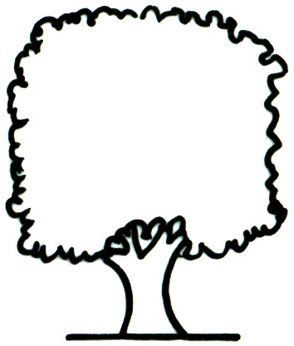
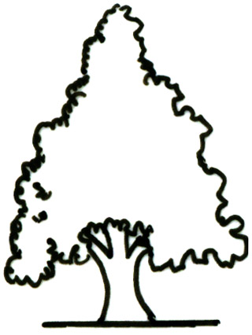
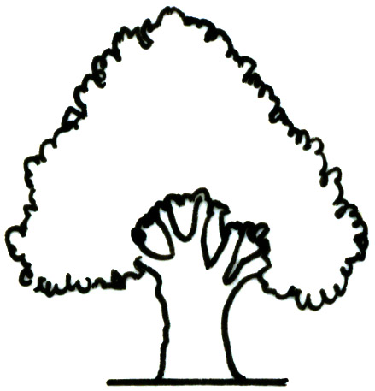
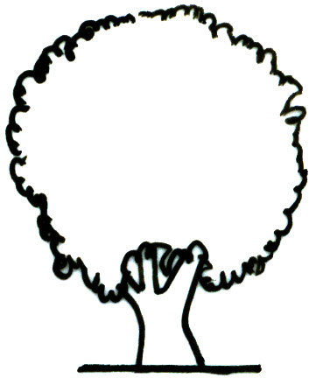

1 2 3 4
พีระมิด พีระมิดกว้าง ทรงกลม ขอบขนาน
(pyramidal) (broadly pyramidal) (spherical) (oblong)

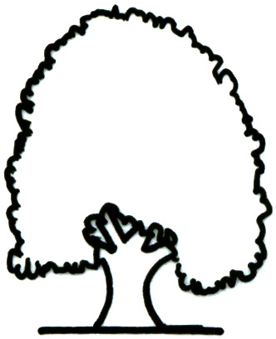
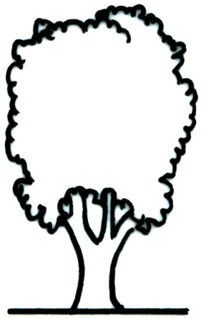
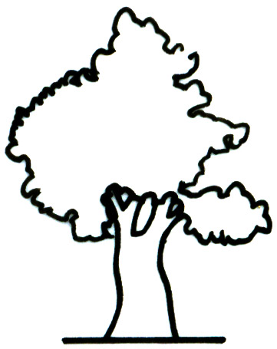

5 6 7
ครึ่งวงกลม รูปรี ไม่แน่นอน
(semicircular) (elliptical) (irregular)
2) ลำต้น (Plant) : รูปแบบของกิ่ง (Branching pattern) (ล.3)
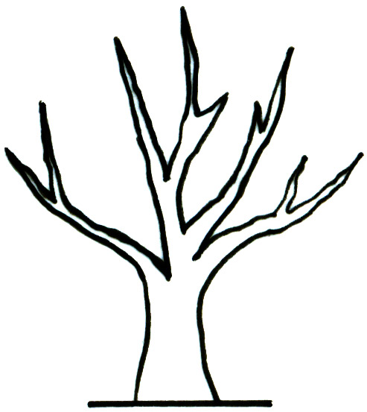
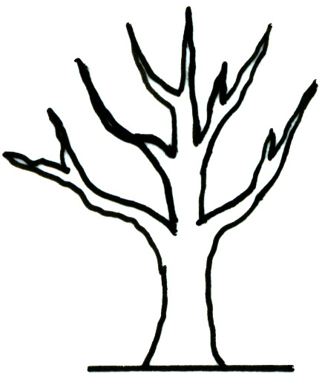
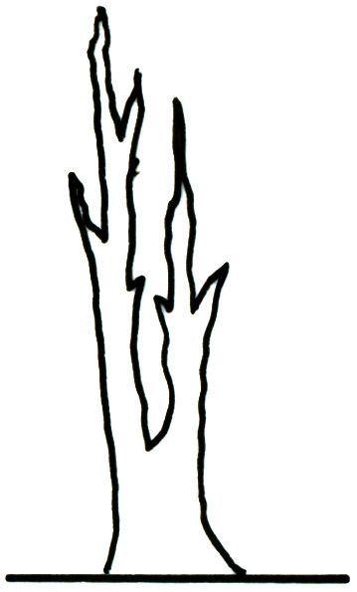
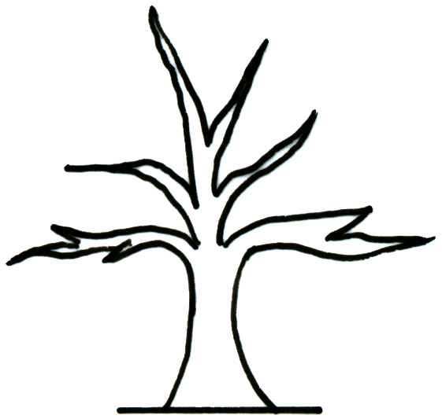

1 2 3
ตั้งตรง ตรงกันข้าม ช่อฉัตร
(erect) (opposite) (verticillate)
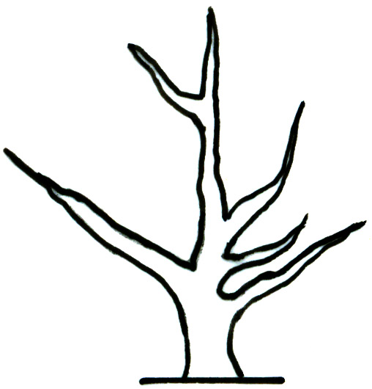

4 5
ขนานกับพื้นดิน ไม่แน่นอน
(horizontal) (irregular)
3) ใบ (Leaf) : ความยาวแผ่นใบ (Leaf length of blade) (ล.5)
ใบ (Leaf) : ความกว้างแผ่นใบ (Leaf width of blade) (ล.6)
ใบ (Leaf) : ความยาวก้านใบ (Length of petiole) (ล.16)
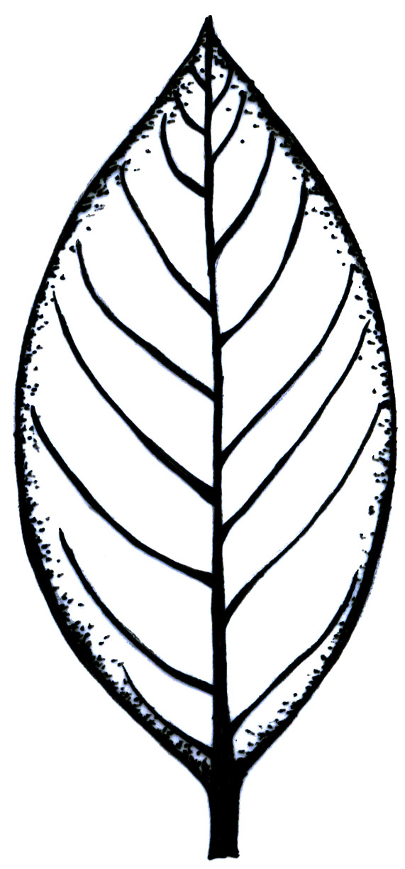
ความกว้างแผ่นใบ
(Width of leaf blade) (ล.5)
ความยาวก้านใบ (Petiole length) (ล.17)
ความยาวแผ่นใบ
(Leangth of leaf blade) (ล.6)

4) ใบ (Leaf) : รูปร่างของใบ (Shape of leaf) (ล.9)
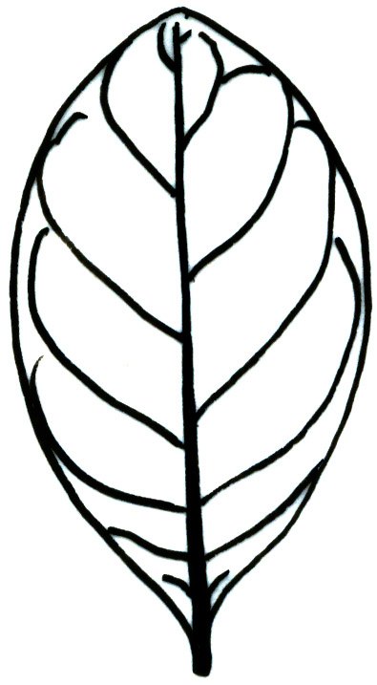
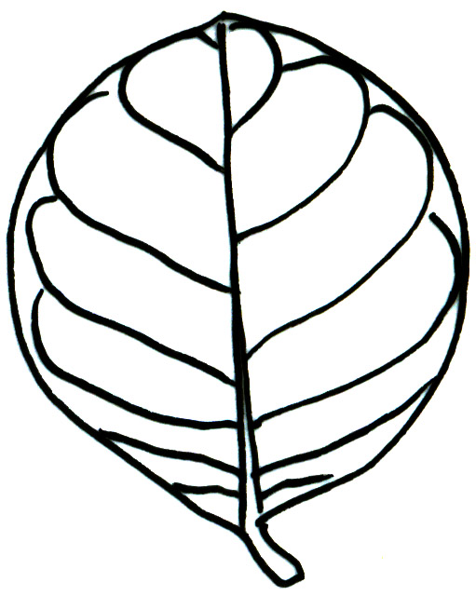
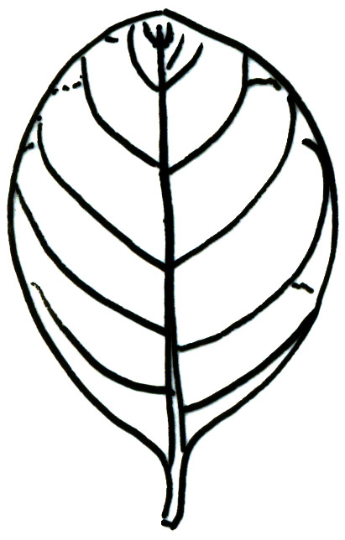

1 2 3
ไข่กลับ รูปรี รีกว้าง
(obovate) (elliptic) (broadly elliptic)
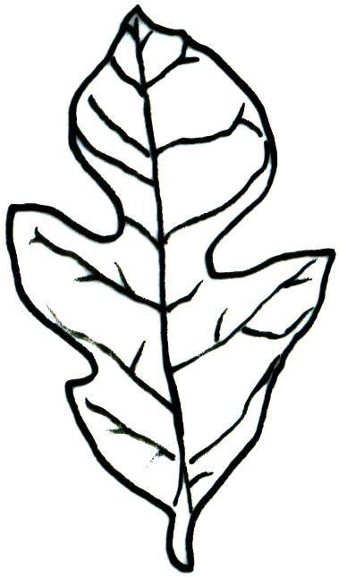
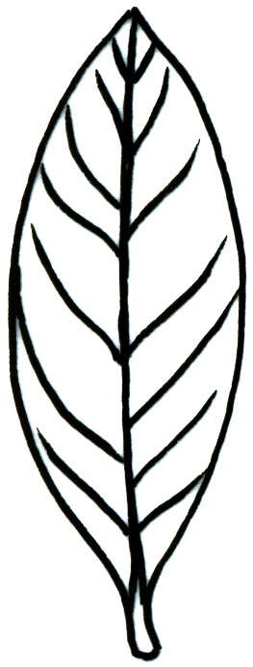
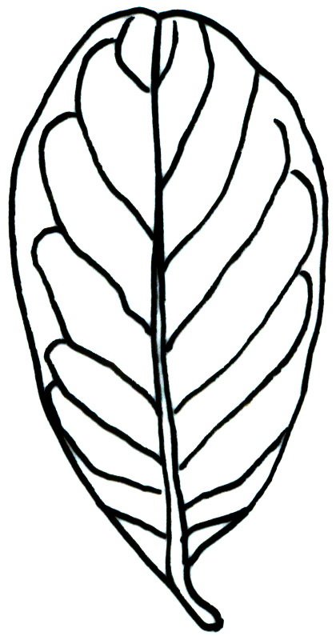

4 5 6
รีแคบ ขอบขนาน รูปคล้ายพัด/เป็นคลื่น
(narrowly elliptic) (oblong) (lyrate/wavy)

5) ใบ (Leaf) : รูปร่างของฐานใบ (Shape of leaf base) (ล.14)
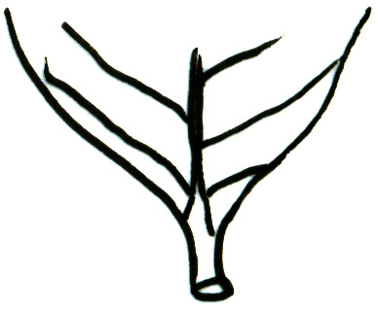
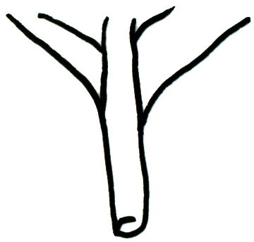
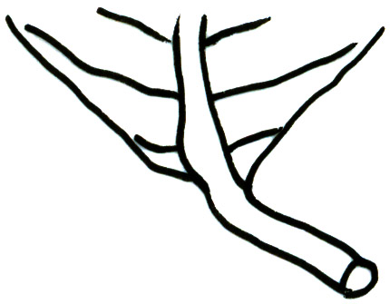
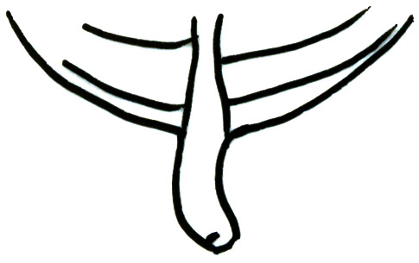

1 2 3 4
เอียง เฉียง กลม แหลม สอบเรียว
(oblique) (rounded) (cuneate) (shortly attenuate)
6) ใบ (Leaf) : รูปร่างของปลายใบ (Shape of leaf tip) (ล.15)

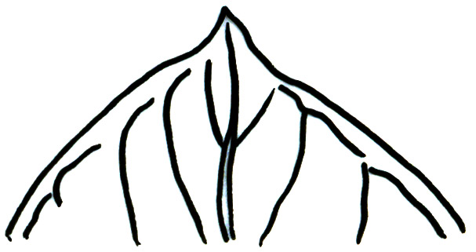
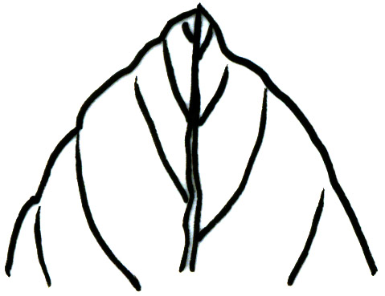

1 2
แหลม เรียวแหลม
(acute) (acuminate)
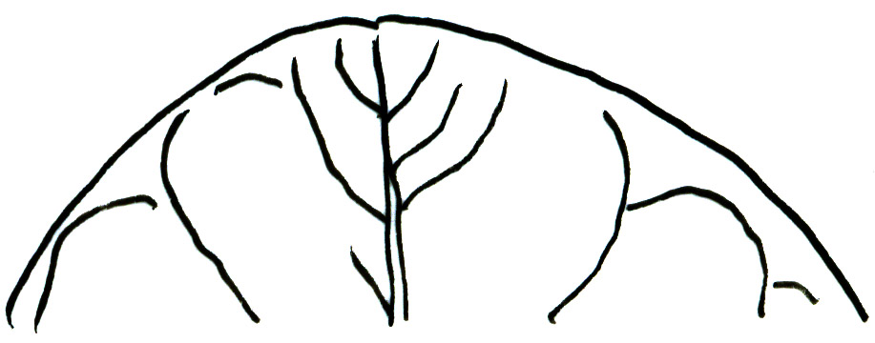
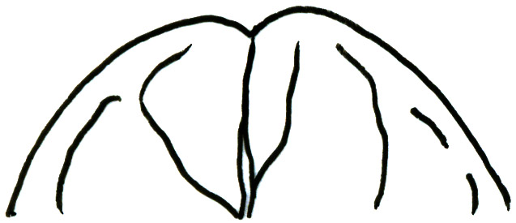

3 4
เว้า มนหรือป้าน
(retuse) (obtuse)

7) ดอก (Flower) : รูปร่างของช่อดอกเพศเมีย (Shape of pistillate inflorescence) (ล.19)
ดอก (Flower) : รูปร่างของช่อดอกเพศผู้ (Shape of staminate inflorescence) (ล.21)
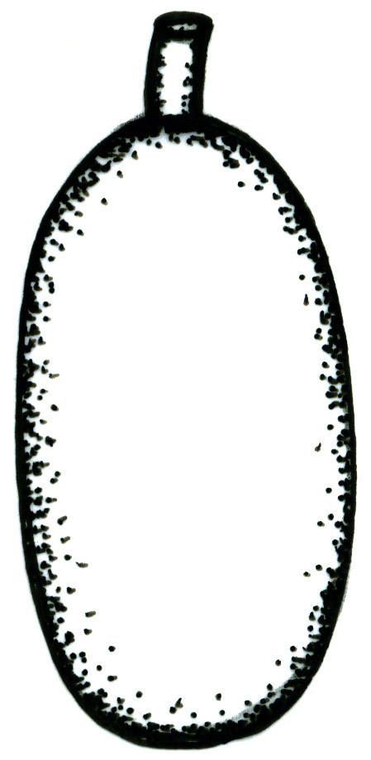
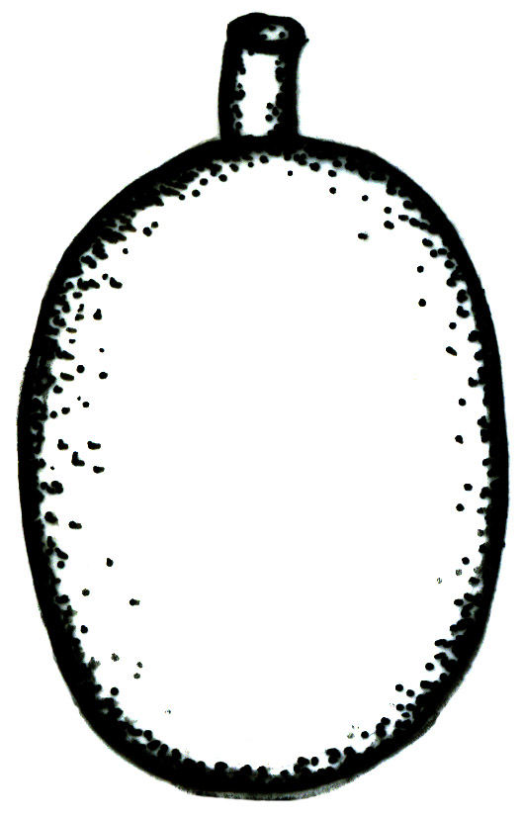

1 2
กลมรี ทรงกระบอก
(elliptic round) (cylindrical)
8) ผล (Fruit) : รูปร่างของผล (Shape of fruit) (ล.25)
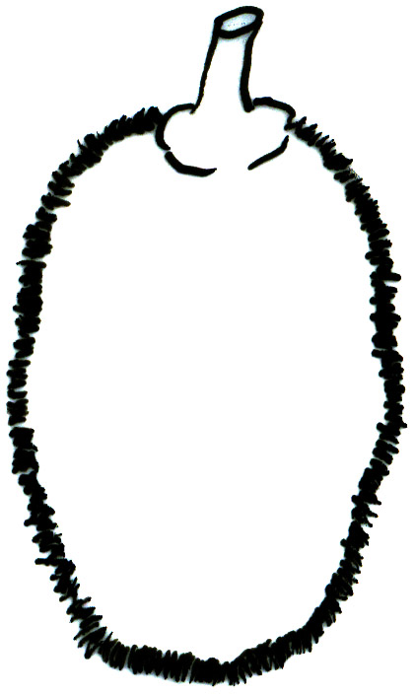
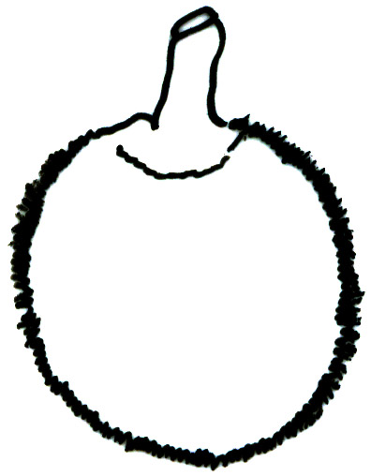
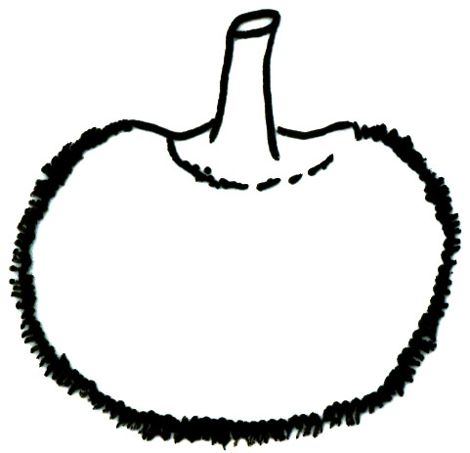

1 2 3
กลมแบน กลม เรียว
(obloid) (speroid) (ellipsoid)

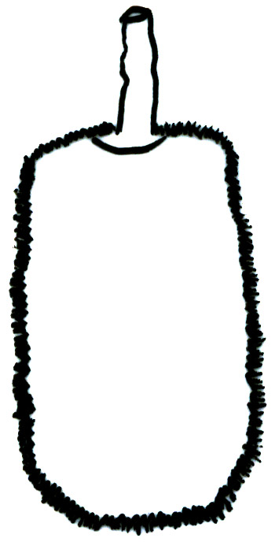
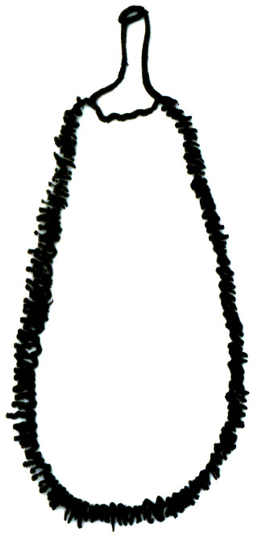
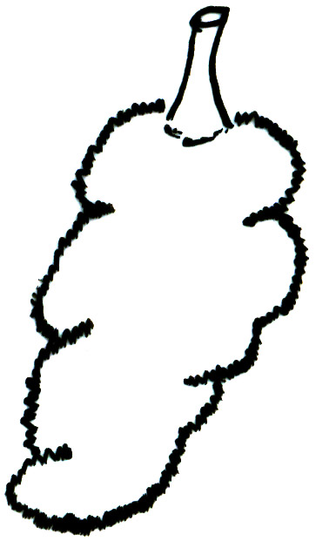

4 5 6
รูปไข่ ยาว ไม่แน่นอน
(clavate) (oblong) (irregular)

9) ผล (Fruit) : ความยาวผล (Length of fruit) (ล.23)
ผล (Fruit) : ความกว้างผล (Width of fruit) (ล.24)
ผล (Fruit) : ความยาวของก้านผล (Length of peduncle) (ล.30)
ผล (Fruit) : ความกว้างของแกน (Width of axis) (ล.44)

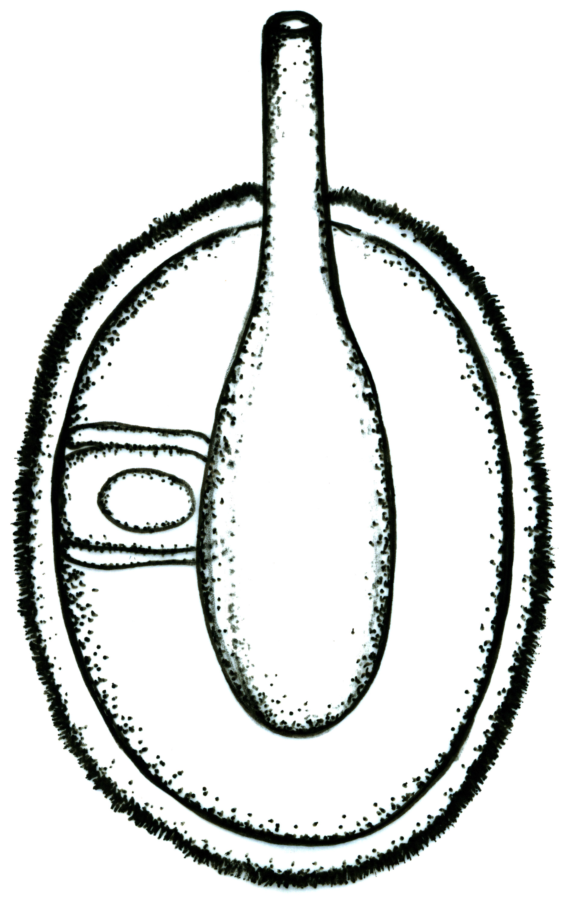
ก้านผล (peduncle)
เปลือก (skin)
ซัง (pulp)
ยวง (เนื้อX(flake)
เมล็ด(seed)
แกน (axis)
ความกว้างของแกน (Width of axis) (ล.44)
ความกว้างผล (Width of fruit) (ล.24)
ความยาวผล
(Length of fruit) (ล.23)
ความยาวของก้านผล (Length of peduncle) (ล.30)

10) ผล (Fruit) : ลักษณะของปลายผล (Apex of fruit) (ล.28)
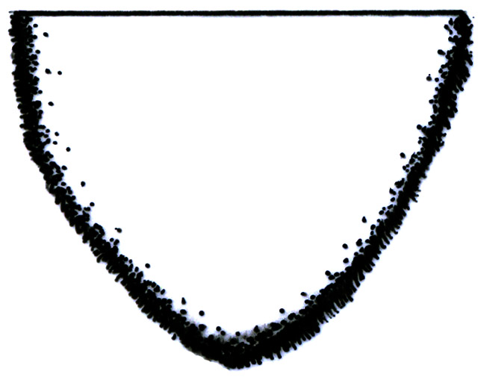
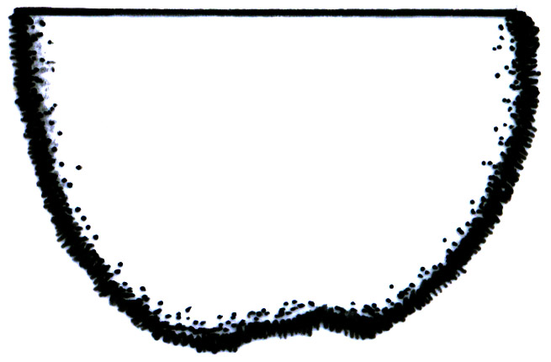
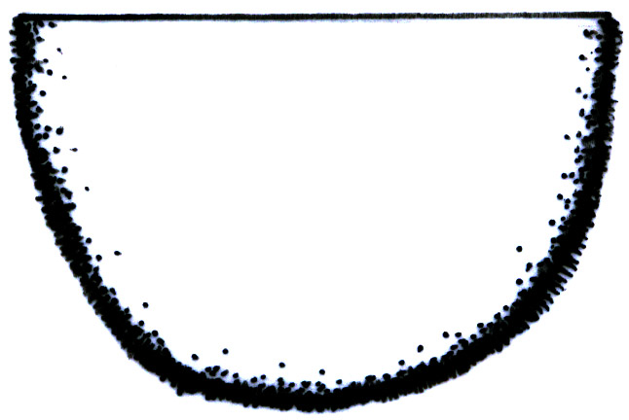

1 2 3
แหลม ป้าน บุ๋ม
(pointed) (flattened) (depressed)

11) ผล (Fruit) : ลักษณะของฐานขั้วผล (Stalk attachment to fruit) (ล.29)
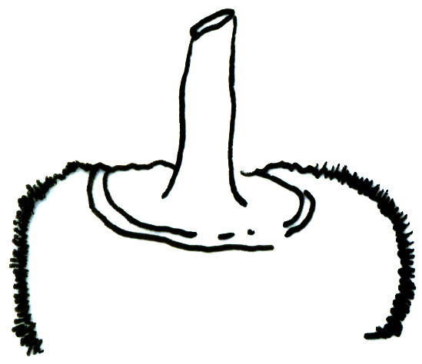
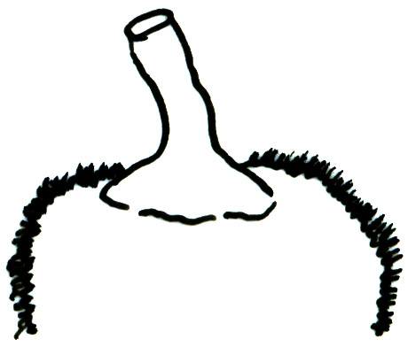
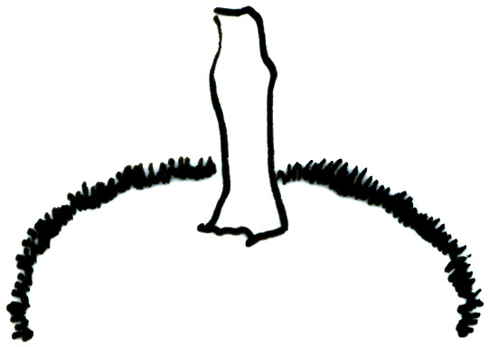

1 2 3
บุ๋ม แบน ป่อง
(depressed) (flattened) (inflated)

12) ผล (Fruit) : รูปร่างของตุ่มหนาม (Shape of tubercle) (ล.31)
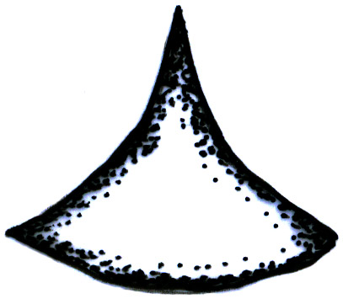

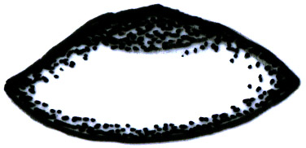
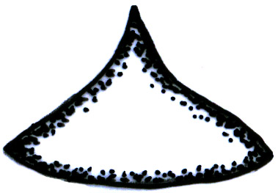
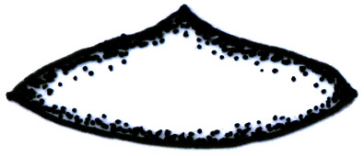

1 2 3 4
แบน แหลม แหลมปานกลาง แหลมมาก (flat) (pointed) (intermediate pointed) (sharp pointed)

13) ผล (Fruit) : การจัดเรียงของยวง (เนื้อ) (Arrangement of flake) (ล.33)
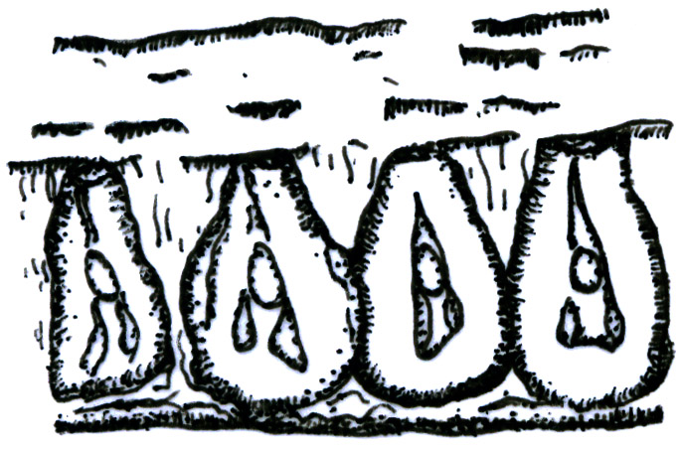
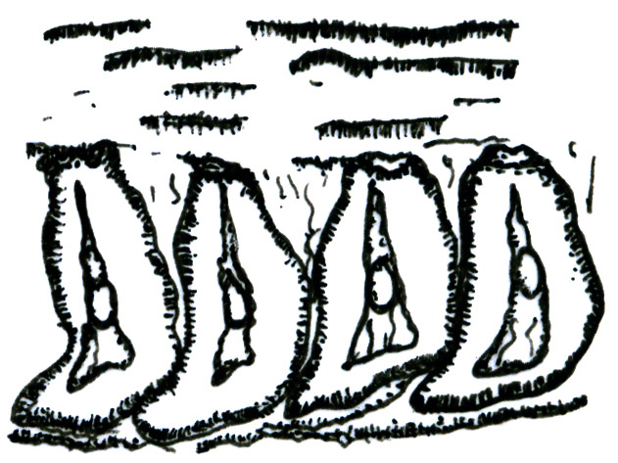

1 2
จัดเรียงปกติ ซ้อนทับกัน
(normal) (overlap)

14) ผล (Fruit) : รูปร่างของยวง (Shape of flake) (ล.36)
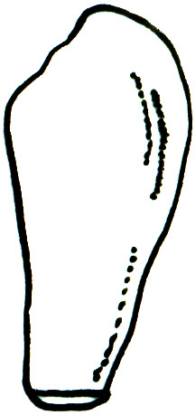
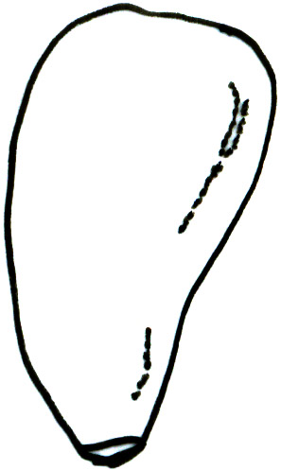
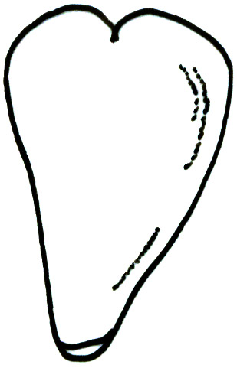
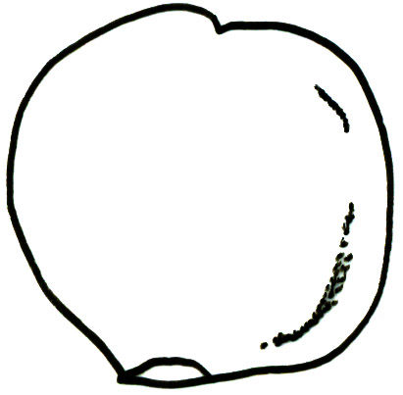

1 2 3 4
กลม หัวใจ บิด ไข่กลับ
(sheroid) (cordate) (twisted) (obovate)
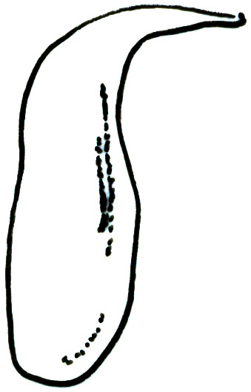
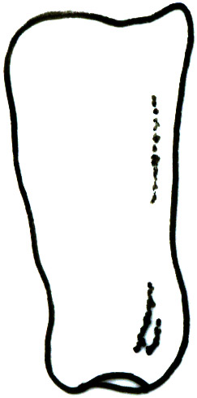
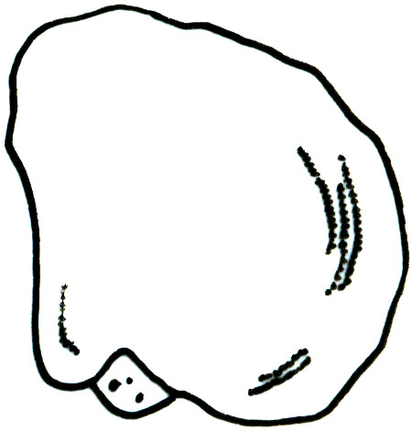

5 6 7
สี่เหลี่ยมผืนผ้า ยาวปลายเว้า ไม่แน่นอน
(rectangular) (oblong with curved tip) (irregular)

15) เมล็ด (Seed) : ความยาวของเมล็ด (Length of seed) (ล.46)
เมล็ด (Seed) : ความกว้างของเมล็ด (Width of seed) (ล.47)
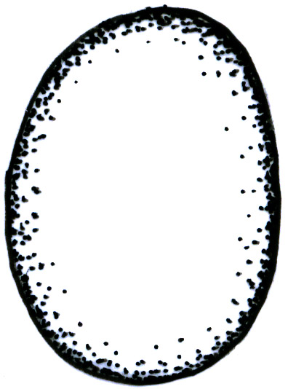
ความยาวของเมล็ด
(Length of seed) (ล.46)
ความกว้างของเมล็ด
(Width of seed) (ล.47)

16) เมล็ด (Seed) : รูปร่างของเมล็ด (Shape of seed) (ล.48)
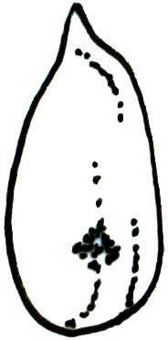
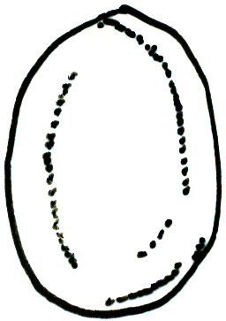
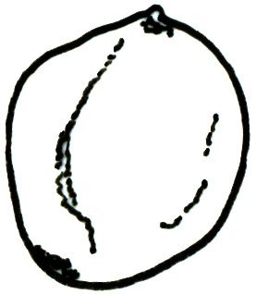

1 2 3
กลม รูปรี ยาวรี
(rounded) (elliptic) (dongate)

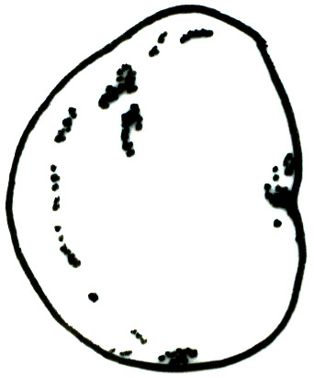
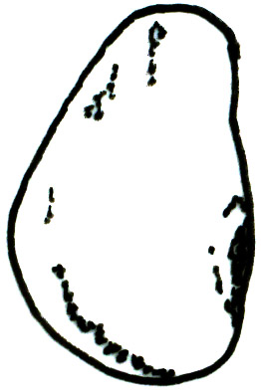
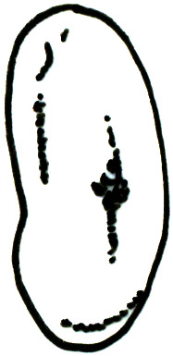

4 5 6
ขอบขนาน รูปไต ไม่แน่นอน
(oblong) (reniform) (irregular)

